Задача ««Это нам нужно как воздух»

Общая характеристика задачи.

Автор: учитель биологии Ивкова Ю.В.

Предмет: Биология (анатомия). Класс: 8

Цель задачи: Задача построена на основе материала, предложенного традиционной программой учащимся 8 классов, для изучения органов дыхания, первой помощи при нарушении дыхания и профилактике заболеваний органов дыхания.

Действия учащихся: Данная задача может быть использована как обучающая для самостоятельного получения знаний по теме «Органы дыхания», или как контрольная задача для проверки знаний по данной теме, что предполагает обобщение и применение ранее полученных знаний учащимися. Задача ориентирована на преодоление дефицитов, таких как:

• находить точную информацию в тексте;

• переводить один вид текста в другой (от схемы к словесному описанию);

• работать с составными текстами (сопоставлять, сравнивать, делать заключение);

• при решении задачи неоднократно возвращаться к ее условию;

• использовать результаты решения предыдущего задания для поиска решения следующих заданий внутри текста;

• привлекать личный опыт, известные знания для решения поставленной задачи.

«Это нам нужно как воздух»

Основная функция лёгких заключается в процессе газообмена, протекающем в лёгочной ткани. Она получает кислород, который мы вдыхаем, и взамен отдаёт углекислый газ.
В среднем взрослый человек с нормально функционирующей дыхательной системой ежедневно потребляет около 9-10 тысяч литров воздуха.
Люди с особой подготовкой могут задерживать дыхание на срок до 5-6 минут. Именно таким образом в некоторых странах до сих пор добывают жемчуг — у бедных ловцов нет денег на экипировку, поэтому они ныряют под воду прямо так, без ничего.
В среднем за минуту дыхательная система человека потребляет около 8 литров воздуха. За это время мы делаем 15-16 вдохов.
Когда человек чихает, воздух покидает его тело со скоростью около 1000 км/ч.
Человеческий нос является фильтром дыхательной системы. У него есть целых 4 степени фильтрации.
В крупных городах Японии, где воздух сильно загрязнён, существуют специальные клубы, где посетители могут подышать очищенным и ароматизированным воздухом.
Правильно дышать через нос, а не через рот. При дыхании через рот воздух попадает сразу в лёгкие, не очищаясь предварительно от вредных микроорганизмов, не меняя своей температуры, а он может быть слишком холодным.
Дыхательная система человека работает непрерывно. За год человек делает около 8 млн вдохов и выдохов.
Лёгкие получили своё название благодаря тому, что они не тонут в воде, если их туда бросить. Потому что лёгочная ткань насыщена кислородом.
Занятия спортом помогают развить и укрепить дыхательную систему. Лёгкие спортсмена способны удержать больше кислорода, чем лёгкие обычного человека.
Именно дыхательная система, точнее, лёгкие, создаёт поток воздуха, когда мы говорим, и обеспечивает нам способность к речи.
Для вдоха требуется более значительное мышечное усилие, чем для выдоха.
Жители крупных городов страдают от заболеваний дыхательной системы в среднем вдвое чаще, чем жители сельской местности.
В человеческих лёгких находится около 600-700 млн крошечных пузырьков-альвеол, в которых и концентрируется кислород, когда мы делаем вдох. Их площадь больше площади поверхности тела среднего взрослого человека примерно в 50 раз.
Обычно люди дышат через одну ноздрю больше, чем через другую. Одна является как бы основной, а вторая — вспомогательной. При этом каждые 3,5-4 часа они меняются функциями.
У людей, подверженных храпу, бывает до 500 остановок дыхательной системы в течение ночи, пока они спят.
Рекорд по задержке дыхания принадлежит Горану Чолаку. Он сумел задержать его на 22 минуты 30 секунд.
В настоящее время в мире есть 4 человека, которые могут задержать дыхание на более чем 20 минут.
В холод дыхательная система согревает нас, так как в лёгких жиры сгорают при взаимодействии с кислородом.
Почти у всех людей в правое лёгкое помещается больше воздуха, чем в левое.
Осенью дыхательная система человека работает в среднем на 30% менее активно, чем весной.
Человек продолжает дышать даже в бессознательном состоянии.
Общий объём человеческих лёгких составляет около 5 литров, но из них около 0,5 литра постоянно участвуют в процессе поглощения кислорода и удаления углекислоты.
В расслабленном состоянии дыхательная система человека потребляет порядка 250 мл кислорода в минуту, но в случае физических нагрузок его потребление может возрасти в 10 раз.

Задание № 1.
1. К верхним дыхательным путям относят.
1. Трахея 2. Бронхи 3. Легкие 4. Полость носа

Задание № 2. Строение гортани
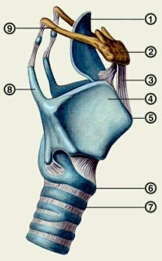
Внимательно рассмотрите рисунок и сделайте соответствующие подписи:
1-
2-
3-
4-
5-
6-
7-  8-  9- | 8-

Задание № 3.
Переведите схему процесса механизма вдоха и выдоха в текст с указанием местонахождения всех компонентов, участвующих в этом процессе. 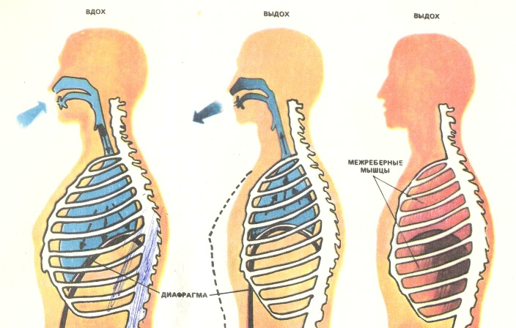

Задание № 4.
Установите соответствие между органом дыхания и выполняемой функцией
Орган  1. Носовая полость  2. Гортань  3. Трахея и бронхи  4. Легкие  5. Легочная и пристеночная плевра | Выполняемая функция  а) содержит жидкость, снижающую трение  б) увлажнение воздуха, задерживание пыли  в) обеспечивает свободное прохождение воздуха  г) образование звуков, рефлекторный кашель  д) газообмен через альвеолярно-капиллярную мембрану
1 | 2 | 3 | 4 | 5

Задание № 5. Установите соответствие между процессами, происходящими в легких и тканях человека при газообмене. Запишите выбранные цифры в таблицу под соответствующими буквами.

Процесс | Место протекания
А) образование оксигемоглобина | 1) Легкие
Б) образование карбоксигемоглобина | 2) Ткани
В) диффузия кислорода в клетки
Г) выход углекислого газа из крови
Д) диффузия кислорода в капилляры альвеол
Е) диффузия углекислого газа из клеток в кровь

А | Б | В | Г | Д | Е

Задание № 6. Вставьте в текст «Газообмен у человека» пропущенные термины из предложенного перечня, используя для этого числовые обозначения. Запишите в текст цифры выбранных ответов, а затем получившуюся последовательность цифр (по тексту) впишите в приведённую ниже таблицу.
ГАЗООБМЕН У ЧЕЛОВЕКА
В газообмене у человека участвуют две системы: дыхательная и _____(А). Атмосферный воздух попадает в организм человека через носовую или ротовую полость, откуда поступает в гортань и далее через _____(Б) и бронхи в лёгкие. В лёгких происходит газообмен между воздухом и _____(В), в результате чего кровь насыщается кислородом. С током крови _____(Г) поступает к органам и тканям, где снова происходит газообмен. Из крови в ткани поступает кислород, а из тканей в кровь — углекислый газ. _____(Д) будет удалён из крови при газообмене в лёгких.

ПЕРЕЧЕНЬ ТЕРМИНОВ:
1) кислород
2) углекислый газ
3) кровеносная
4) покровная
5) трахея
6) глотка
7) кровь
8) лимфа

Запишите в ответ цифры, расположив их в порядке, соответствующем буквам:
А | Б | В | Г | Д
Задание № 7.Решите биологические задачи.
- Сколько воздуха проходит через легкие человека при спокойном дыхании в 1 мин, в 1 ч. В сутки, если дыхательный объем воздуха равен 500 мл, а частота дыхания – 18 раз в мин.?
- Зная, что во вдыхаемом воздухе содержится около 20 % кислорода, определите, сколько кислорода человек пропускает через легкие в сутки при спокойном дыхании.
- Зная, что выдыхаемый воздух содержит 4% углекислого газа, определите, сколько ученик выделяет углекислого газа в 1 мин, в 1 ч, сколько – все учащиеся класса в 1 ч.
Задание № 8.
Выбери три правильных ответа из шести предложенных
Основные дыхательные мышцы:
1) мышцы брюшного пресса;
2) диафрагма;
3) трапециевидная мышца;
4) внутренние межреберные мышцы;
5) наружные межреберные мышцы;
6) дельтовидная мышца.

